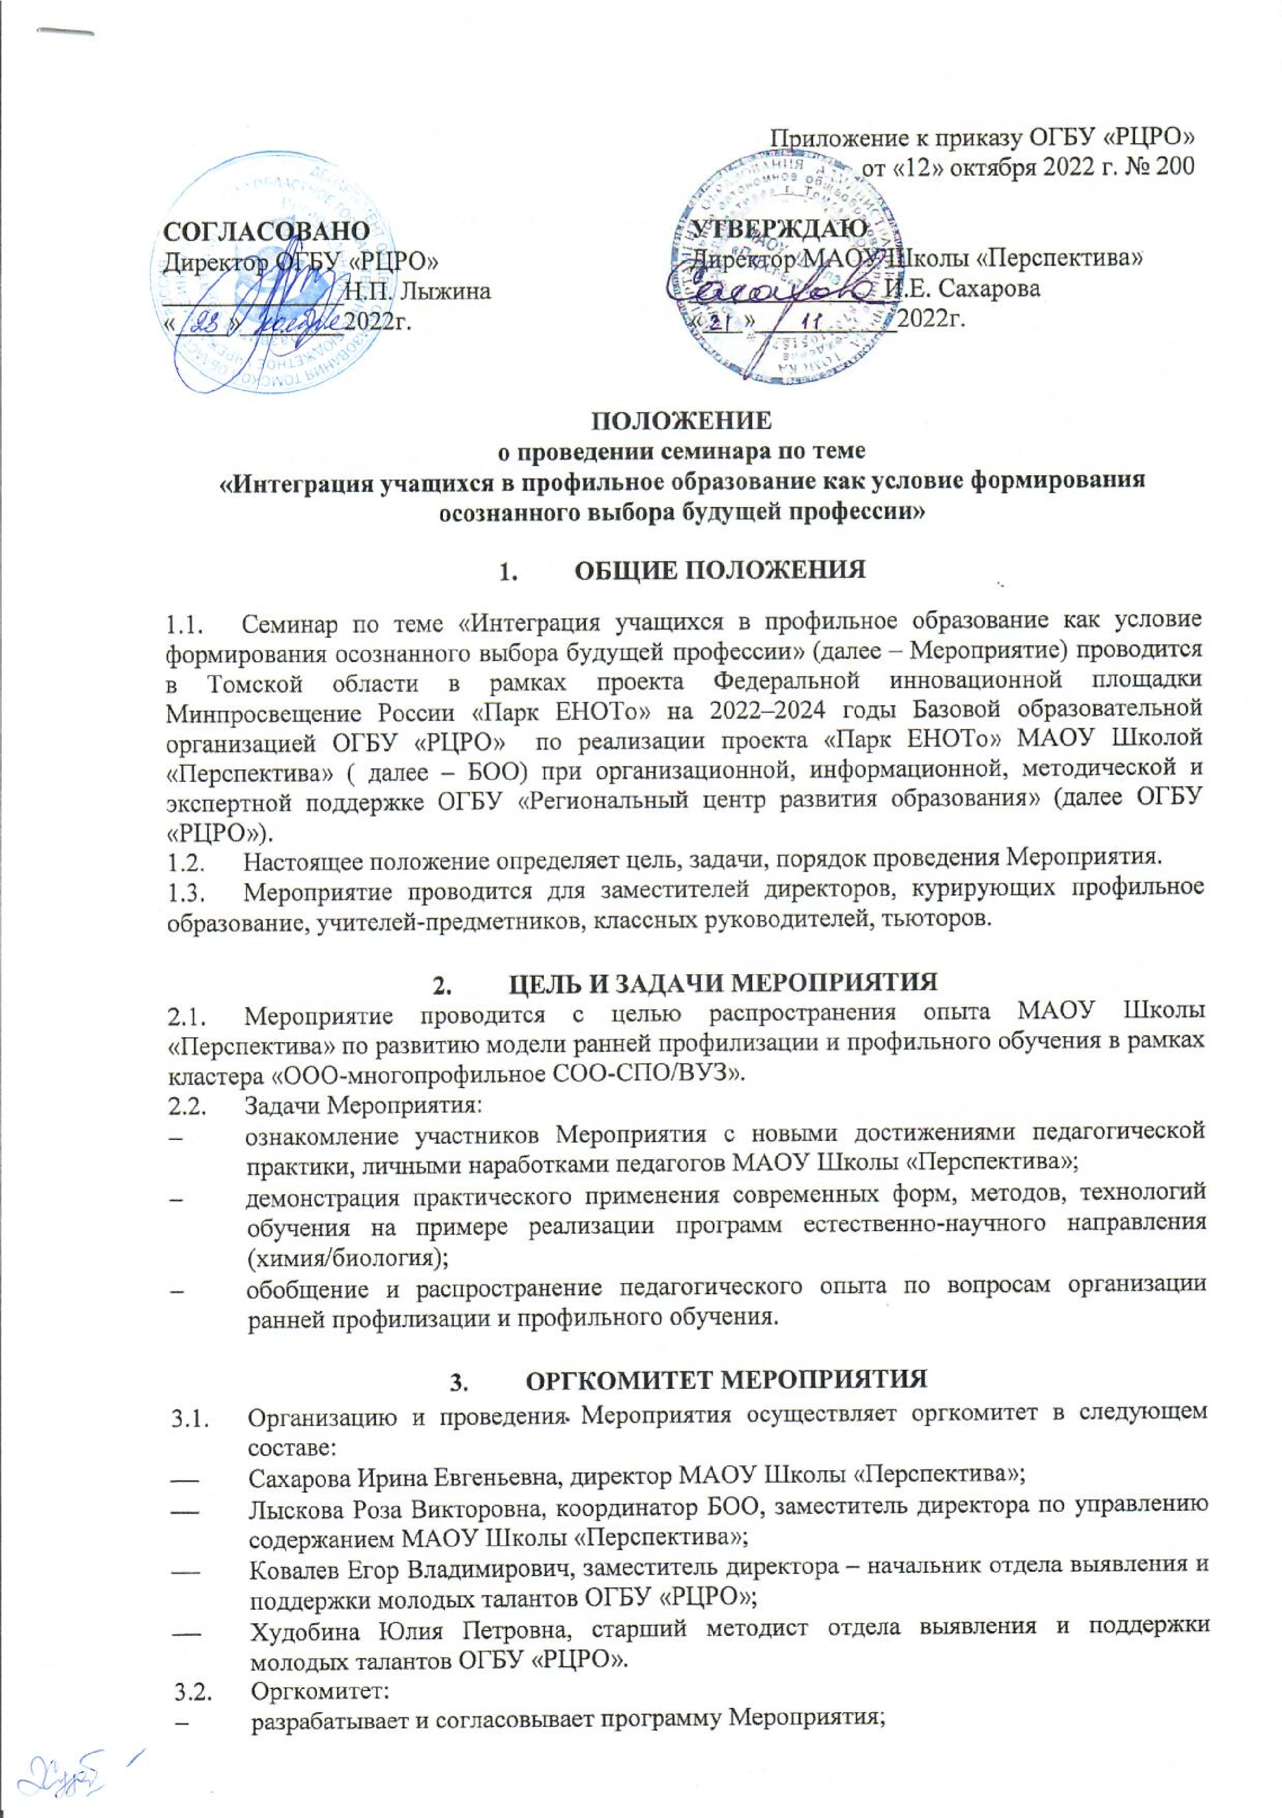
- осуществляет прием заявок от образовательных учреждений на участие в Мероприятии;
- обеспечивает педагогическое, организационное, информационное и консультационное сопровождение Мероприятия;
- по результатам работы оформляет отчет о проведении Мероприятия.

- ПРОГРАММА МЕРОПРИЯТИЯ
Мероприятие проводится в очном формате 6 декабря 2022 г. с 15:00 до 17:00.

Время | Формат | Мероприятие | Место проведения
15:00 | Выступление | Сахарова И.Е., директор МАОУ Школы «Перспектива».  Управленческие аспекты в развитии ранней профилизации и профильного образования. | Конференц-зал
15:15 | Выступление | Лыскова Р.В., заместитель директора по управлению содержанием образования МАОУ школы «Перспектива».  Развитие модели ранней профилизации и профильного обучения в рамках кластера «ООО-многопрофильное СОО-СПО/ВУЗ». | Конференц-зал
15:30 | Выступление.  Практическая деятельность учащихся в лабораторных условиях | Букреева Т.М., руководитель МО учителей естественно-научного цикла, учитель химии МАОУ Школы «Перспектива».  Форма наставничества «ученик-ученик» как модель организации научно-исследовательской деятельности в классах ранней профилизации и профильных классах естественно-научного направления. | Кабинет  № 2064
16:00 | Экскурсия по школьным лабораториям | Плотников Е.В., учитель биологии МАОУ Школы «Перспектива»;  Функ А.В., учитель информатики МАОУ Школы «Перспектива».  Научные школы в образовательной организации: от имитации к реальным проектам. | Лаборатории,  конференц-зал
16:30 | Вопрос-ответ | Круглый стол | Конференц-зал

- ПОРЯДОК ПРЕДОСТАВЛЕНИЯ ЗАЯВОК И СЕРТИФИКАТОВ
  - Для участия в Мероприятии необходимо отправить заявку в срок до 2 декабря 2022 г.
  - Прием заявок осуществляется по ссылке https://forms.gle/13rqyhG2TJMGZ3up6 (ссылку необходимо скопировать и вставить в адресную строку).
  - По итогам Мероприятия всем участникам вручаются сертификаты МАОУ Школы «Перспектива» и ОГБУ «РЦРО».

Контактная информация:

МАОУ Школа «Перспектива»
Лыскова Роза Викторовна, заместитель директора по управлению содержанием образования МАОУ Школы «Перспектива», телефоны 71-67-74, 8-903-915-96-03, e-mail: ruzana031069@gmail.com.
ОГБУ «Региональный центр развития образования»
Худобина Юлия Петровна, старший методист отдела выявления и поддержки молодых талантов ОГБУ «РЦРО», телефон (3822)515-326, e-mail: hudobina@mail2000.ru, сайт http://rcro.tomsk.ru/.

